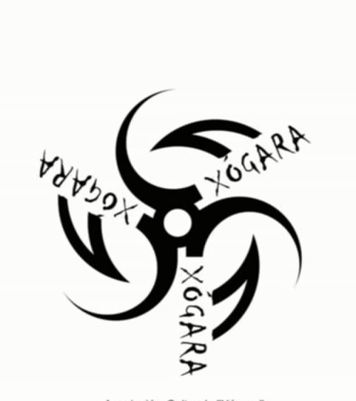

Asociación Cultural Xógara
NIF. G-36985737
Piñeiro nº13 Sanguiñeda, Mos
cp. 36419, Pontevedra, Galiza.
xogaraa@hotmail.com

O grupo de gaitas tradicional Xógara nace no verán do ano 2006
en Sanguiñeda nó concello de Mos.
Sendo este formado por un cuarteto ou quinteto según o requira a actuación, todolos seus músicos teñen unha longa traxectoría músical, xa que ningún dos seus membros leva menos de 20 anos tocando, contando entre eles con mestres de música tradicional, baile, pandeireta,etc...
Ainda que a nosa andadura como grupo e curta , xa demos a coñecer o noso bó facer, en lugares tan dispersos como na saída dende Vigo da Volvo Ocean Race, na festa medieval de Monforte de Lemos , ou a Arribada en Baiona.
Tendo actuado tamén en congresos, botaduras de barcos , recepcións, inaguracións de feiras, xuntanzas populares ou festas privadas.
Mostrando un repertorio do máis variado dende pezas solemnes e de concerto, ata pezas do máis festeiras, esperando coa nosa música e actuación deixar sempre o público que nos escoita o máis satisfeito posible.

Significado de Xógara:
Pello, pedra ou lousa de pequenas dimensións
Que se utiliza en xogos de nenos dibuxados nó chan,
Utilizando esta pedra como ficha de lanzamento.

